Практическое задание №11.
Установка ОС Ubuntu на ПК.
Цель: научиться применять методы статической и динамической конфигурации параметров операционных систем.
Задание:
Установите операционную систему Ubuntu на ПК.
Инструкция:
Шаг 1: Скачать образ дистрибутив Ubuntu 22.04 desktop с официального сайта;
Шаг 2: Запись образа на флешь-накопитель, прикрепить скриншот программы для записи;
Шаг 3: Установить ОС Ubuntu 22.04 desktop (как дополнительную или основную ОС), прикрепить фото окна установки
Шаг 4: Сделайте скриншоты: рабочего стола, окна настроек системы, главной страницы обучающей платформы через браузер Firefox.

Выполнение задания:

Шаг 1 – 3:
Дистрибутив у меня уже стоял, поэтому шаги с 1 по 3 я пропущу
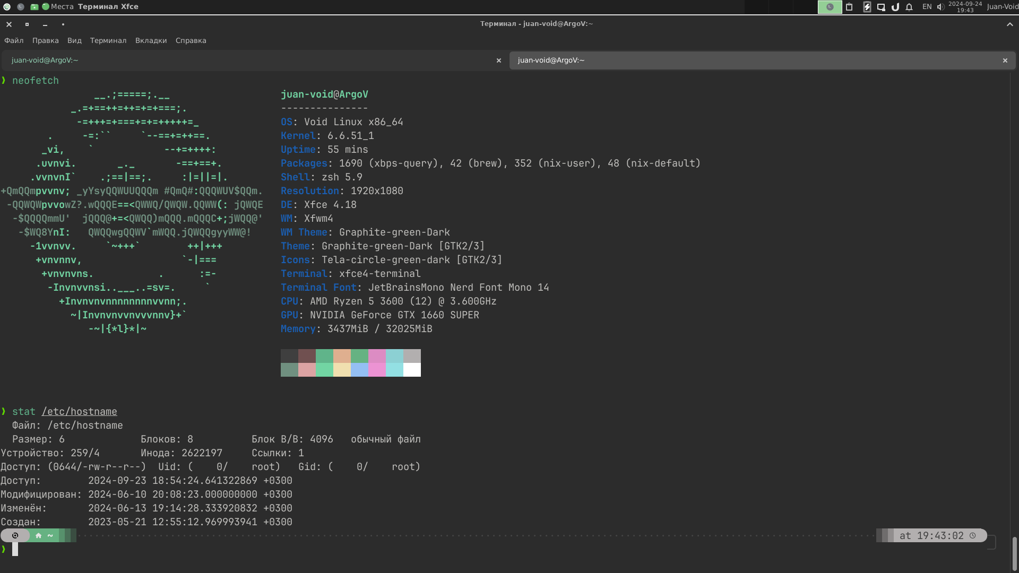

Шаг 4:
